DUY TAN UNIVERSITY
FACULTY OF INFORMATION TECHNOLOGY



Topic: Lab 3 + 4 + 5

Student: Nguyễn Văn Duy Mạnh
Student code: 29211100024
Class: CMU-SE 214 CIS

Lab 3

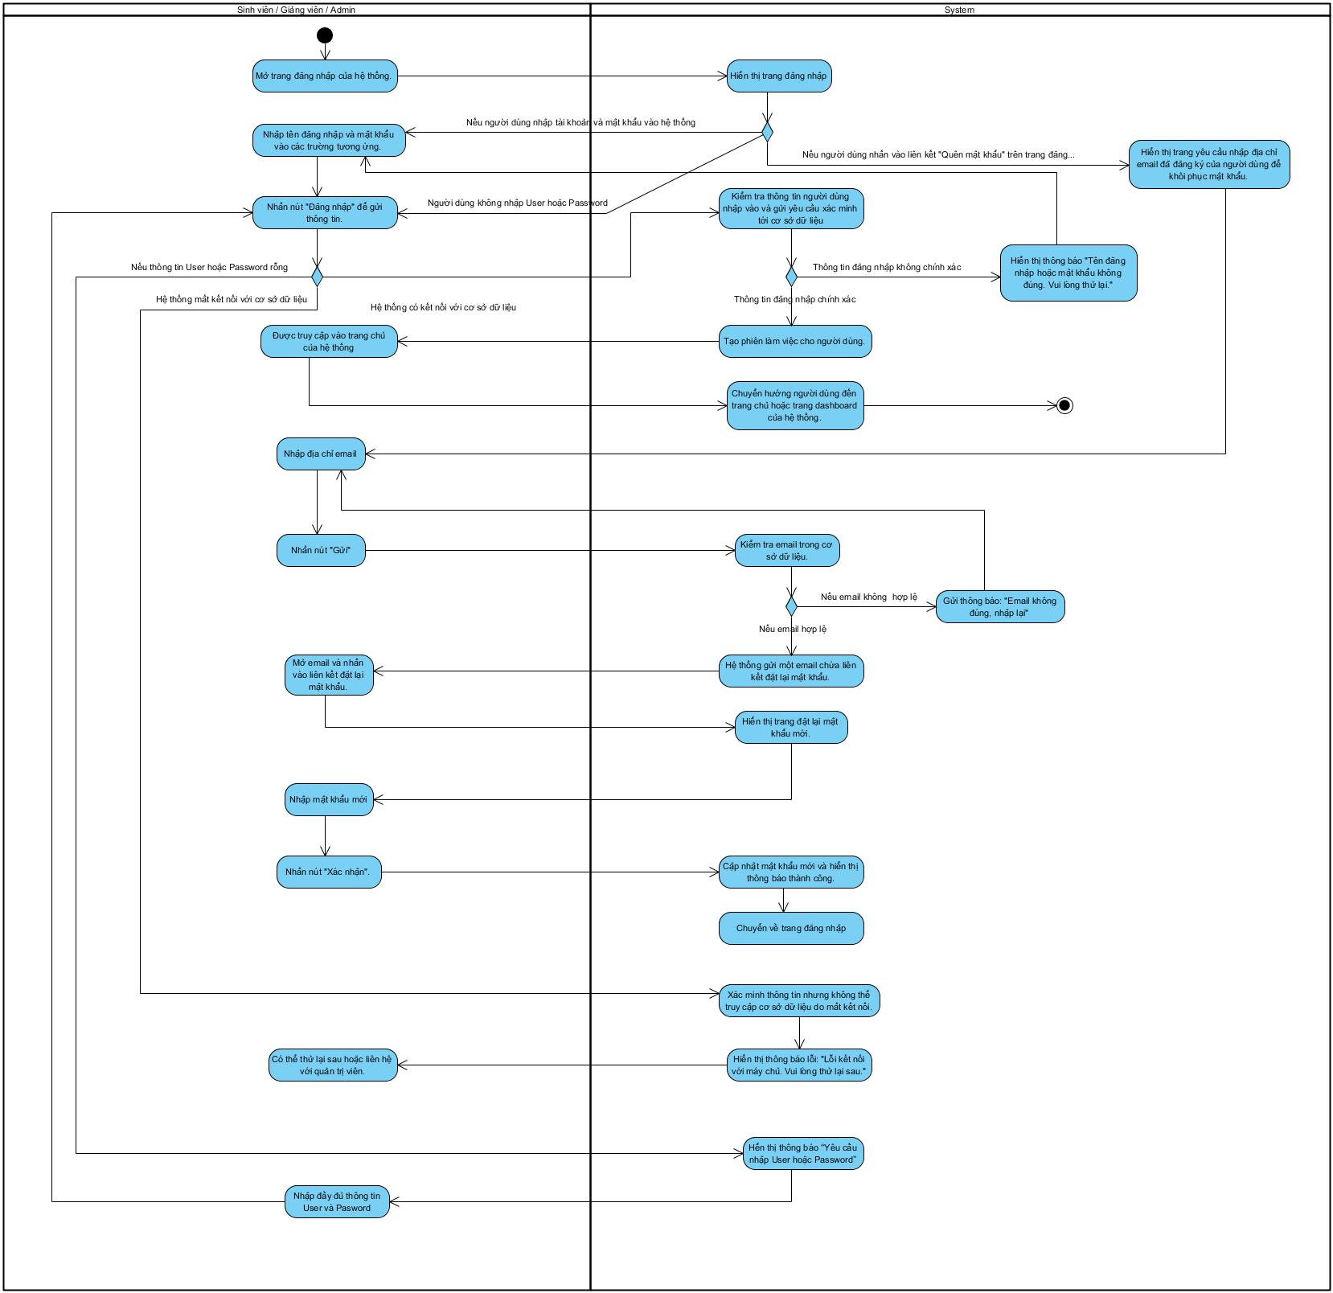

Figure 1.1: Activity Diagram - Đăng nhập

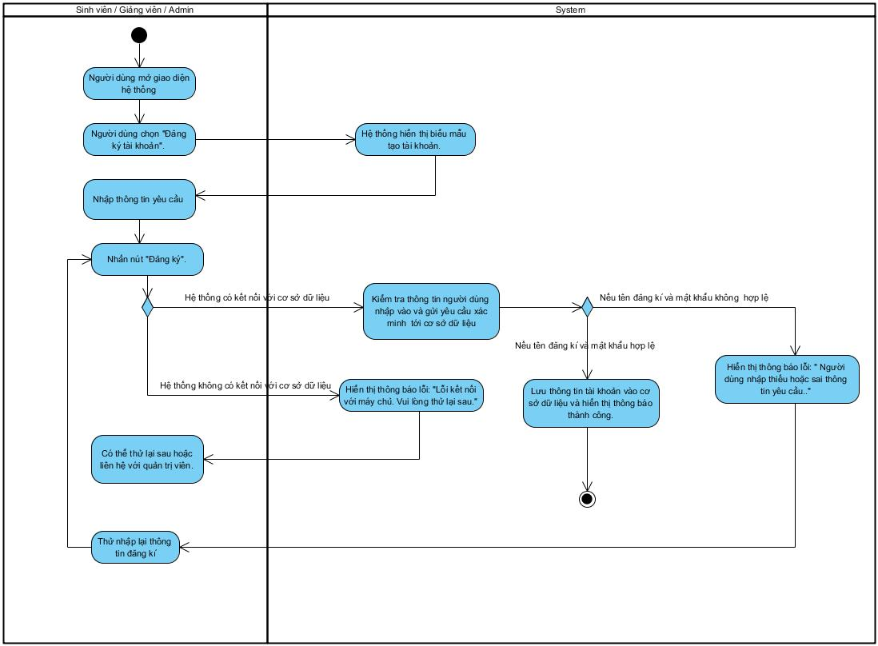

Figure 1.2: Activity Diagram - Tạo tài khoản
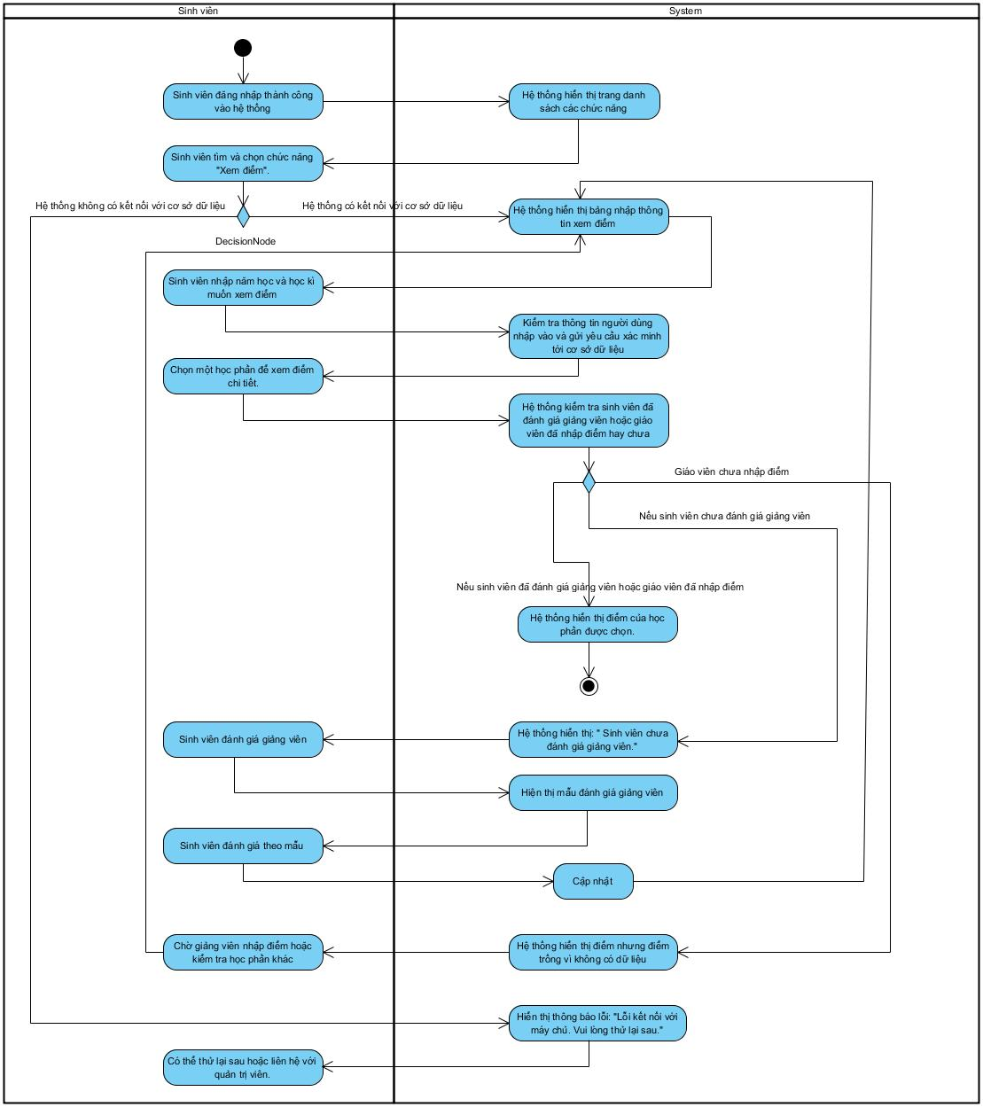

Figure 1.3: Activity Diagram - Xem điểm

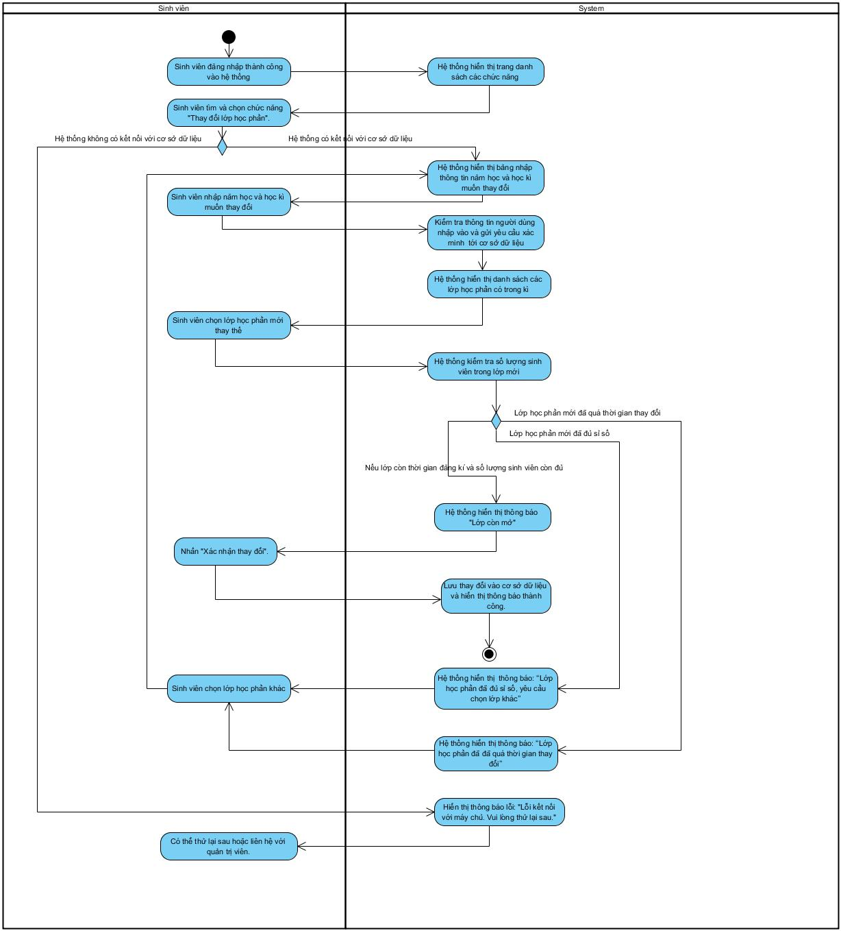

Figure 1.4: Activity Diagram - Thay đổi lớp học phần

Lab 4

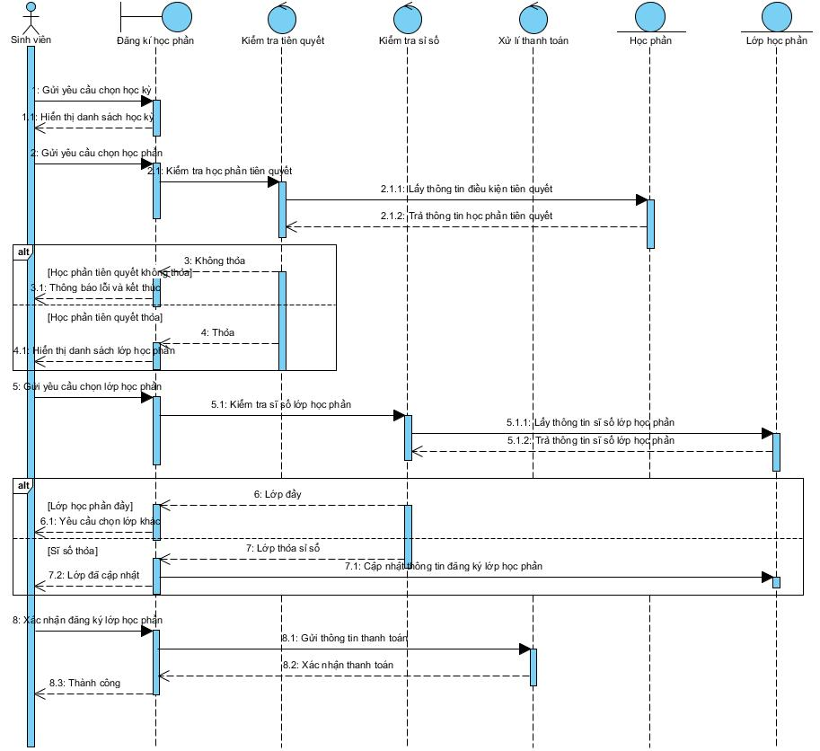

Figure 2: Sequence Diagram – Đăng kí học phần

Lab 5

1. Các bước thực hiện yêu cầu
a. Xác định lại các lớp khái niệm và thuộc tính
- HocKy:
- Thuộc tính:
    - MAHK (Mã học kỳ)
    - NamHoc (Năm học)
- HocPhan:
  - Thuộc tính:
    - MAHOCPHAN (Mã học phần)
    - TenHocPhan (Tên học phần)
    - SoTinChi (Số tín chỉ)
    - HPtienquyet (Học phần tiên quyết)
- LopHocPhan:
  - Thuộc tính:
    - MaLopHP (Mã lớp học phần)
    - TenLopHocPhan (Tên lớp học phần)
    - SiSo (Sĩ số)
    - NgayHoc (Ngày học)
    - GioHoc (Giờ học)
    - PhongHoc (Phòng học)
- SinhVien:
  - Thuộc tính:
    - MSSV (Mã số sinh viên)
    - HoVaTen (Họ và tên)
    - NgaySinh (Ngày sinh)
    - DiaChi (Địa chỉ)
- Lop_SV_HocPhan:
  - Thuộc tính:
    - MaLopHP (Mã lớp học phần)
    - MSSV (Mã số sinh viên)
- KetQua:
  - Thuộc tính:
    - Diem (Điểm)

b. Xác định lại mối quan hệ
- Quan hệ giữa HocKy và HocPhan:
  - Loại quan hệ: 1 - n
  - Lượng số:
    - HocKy: 1
    - HocPhan: n
  - Role:
    - HocKy: Năm học kỳ mà học phần được tổ chức.
    - HocPhan: Danh sách các học phần thuộc học kỳ đó.
- Quan hệ giữa HocPhan và LopHocPhan:
  - Loại quan hệ: 1 - n
  - Lượng số:
    - HocPhan: 1
    - LopHocPhan: n
  - Role:
    - HocPhan: Học phần chính.
    - LopHocPhan: Các lớp học phần được mở từ học phần đó.
- Quan hệ giữa LopHocPhan và Lop_SV_HocPhan:
  - Loại quan hệ: 1 - n
  - Lượng số:
    - LopHocPhan: 1
    - Lop_SV_HocPhan: n
  - Role:
    - LopHocPhan: Lớp học phần mà sinh viên tham gia.
    - Lop_SV_HocPhan: Thông tin sinh viên đăng ký lớp học phần.
- Quan hệ giữa Lop_SV_HocPhan và SinhVien:
  - Loại quan hệ: n - 1
  - Lượng số:
    - Lop_SV_HocPhan: n
    - SinhVien: 1
  - Role:
    - Lop_SV_HocPhan: Lưu thông tin đăng ký của từng sinh viên.
    - SinhVien: Người tham gia đăng ký.
- Quan hệ giữa Lop_SV_HocPhan và KetQua:
  - Loại quan hệ: 1 - 1
  - Lượng số:
    - Lop_SV_HocPhan: 1
    - KetQua: 1
  - Role:
    - Lop_SV_HocPhan: Thông tin lớp học phần và sinh viên.
    - KetQua: Điểm đạt được của sinh viên trong lớp học phần.

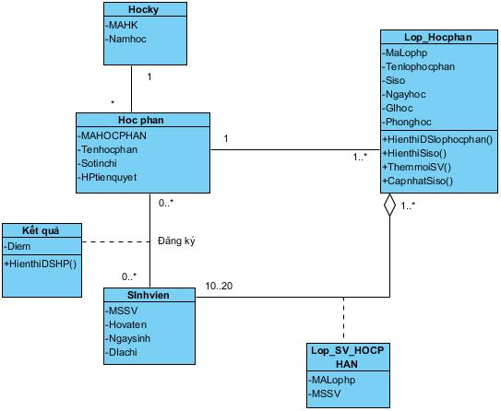
Figure 2: Domain Diagram

